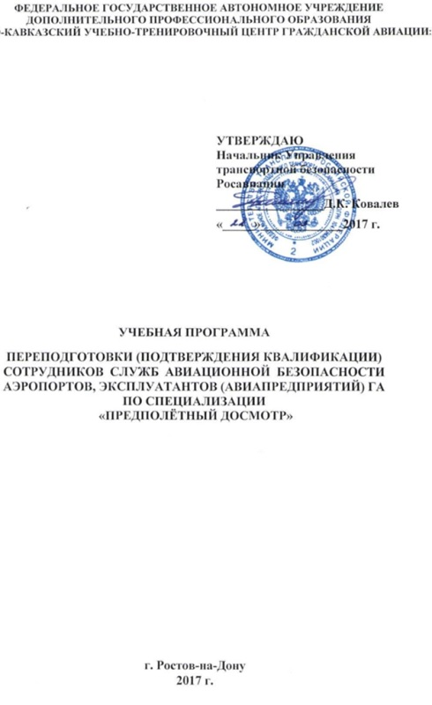
Срок обучения – 41 учебный час (6 рабочих дней)
- Теоретическая подготовка – 29 учебных часов.
- Практическая подготовка - 11 учебных часов.
- Приём экзаменов – 1 учебный час.

4. УЧЕБНО-ТЕМАТИЧЕСКИЙ ПЛАН.

№№  тем | Наименование разделов, тем | Программа переподготовки
 |  | Всего часов | В том числе |  | Формы  контроля
 |  |  | лекции | практ.  занят.
1.1.  1.2.  1.3.  1.4. | Раздел 1. Введение в курс обучения  Цель, задачи и программа курса  Состояние авиационной безопасности в гражданской авиации  Терроризм на воздушном транспорте  Борьба с терроризмом на воздушном транспорте | 1  1  1  1 | 1  1  1  1 |  | собеседов.  собеседов.  собеседов.  собеседов.
 | Всего часов по разделу | 4 | 4
2.1.  2.2.  2.3. | Раздел 2. Оружие, взрывоопасные предметы, опасные предметы и вещества, используемые в АНВ.  Взрывоопасные предметы.  Оружие.  Опасные предметы и вещества. | 1  1  1 | 1  1  1 |  | собеседов.  собеседов  собеседов.
 | Всего часов по разделу | 3 | 3
3.1.  3.2.  3.3. | Раздел 3. Нормативно-правовая база авиационной безопасности  Основные международные нормативно-правовые документы, регламентирующие авиационную безопасность.  Законодательные акты РФ и ведомственные нормативные документы по авиационной безопасности.  Планы и программы, разрабатываемые в аэропортах (авиакомпаниях), с целью противодействия АНВ | 1  2  1 | 1  2  1 |  | собеседов.  собеседов.  собеседов
 | Всего часов по разделу | 4 | 4

4.1  4.2  4.3  4.4  4.5  4.6  4.7  4.8  4.9  4.10  4.11  4.12  4.13 | Раздел 4. Досмотр в аэропортах ГА  Организация досмотра в аэропортах ГА.  Технические средства досмотра и средства связи.  Предметы и вещества запрещённые к перевозки пассажирам и членам экипажей ВС.  Взрывоопасные предметы и вещества. Устройство и внешние отличительные признаки ВУ и способы безопасного обращения с ними при выявлении их при досмотре  Порядок перевозки оружия и бое-припасов на ВС ГА. Меры безопас-ности при обращении с оружием.  Опасные грузы, классификация и порядок их перевозки на ВС ГА.  Технология досмотра пассажиров, членов экипажей ВС, авиаперсонала, ручной клади и багажа.  Технология досмотра грузов, почты и бортовых запасов  Основные места сокрытия ВУ, оружия, боеприпасов, опасных веществ и предметов. Методы их обнаружения при досмотре.  Проверка авиабилетов и документов удостоверяющих личность  Метод выборочного контроля пассажиров.  Действия сотрудников групп досмотра в чрезвычайных ситуациях.  Взаимодействие сотрудников группы досмотра с правоохранительными органами | 6  6  2  1  1  1  4  2  2  1  1  1  1 | 3  5  1  1  1  1  2  1  1  1  1 | 3  1  1  2  1  1  1  1 | собесед.  собесед. практ.  собесед.  практ.  собесед.  собесед.  собесед.  собесед.  практ.  собесед.  практ.  собесед.  практ.  практ.  собесед.  собесед.  собесед.
 | Всего часов по разделу | 29 | 18 | 11
5.1. | Раздел 5. Итоговое занятие по курсу  Прием экзаменов с тестированием слушателей на системе компьютерного обучения | 1 |  | 1 | собесед.  тест.
 | Всего часов по разделу | 1 |  | 1
 | Итого учебных часов курса | 41 | 29 | 12

